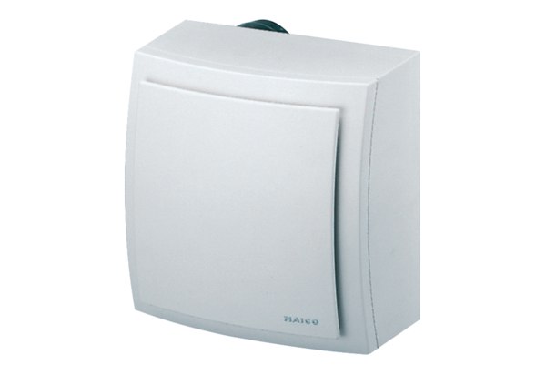Aufputzventilator, Brandschutz ER-APB 60Verpackungseinheit: 1 StückSortiment: B
Artikelnummer: 0084.0156Hersteller: MAICO

